Calcul CM1 - Division 1

Calcule ces opérations.

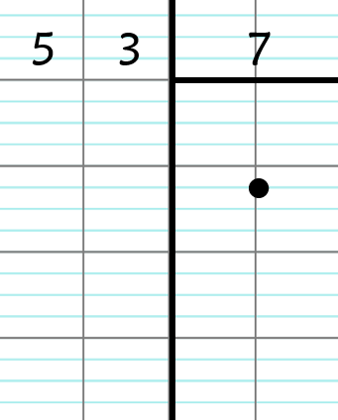 | 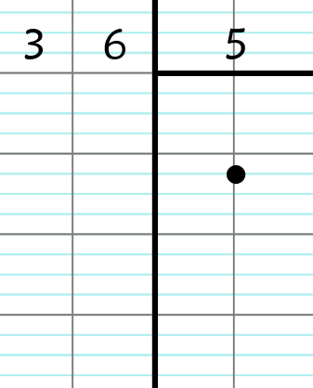 | 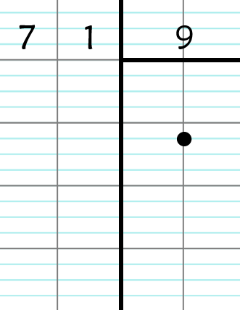
53 ÷ 7 = .......... r ....... | 36 ÷ 5 = .......... r ....... | 71 ÷ 9 = .......... r .......

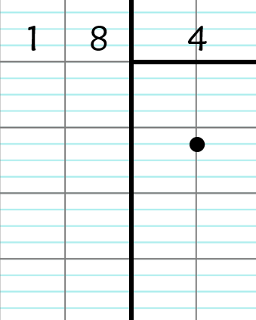 | 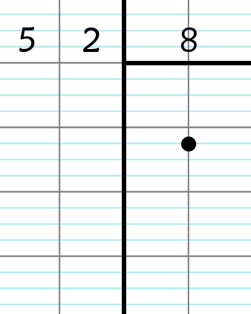 | 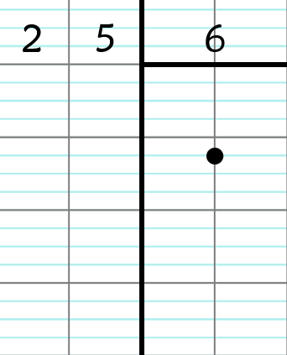
18 ÷ 4 = .......... r ....... | 52 ÷ 8 = .......... r ....... | 25 ÷ 6 = .......... r .......

Calcul CM1 - Division 1 Corrigé

Calcule ces opérations.

53 ÷ 7 = 7 r 4
36 ÷ 5 = 7 r 1
71 ÷ 9 = 7 r 8
18 ÷ 4 = 4 r 2
52 ÷ 8 = 6 r 4
25 ÷ 6 = 4 r 1
Calcul CM1 - Division 2

Pose sur ton cahier, puis calcule les opérations suivantes.

74 ÷ 9 11 ÷ 3 41 ÷ 6

39 ÷ 5 64 ÷ 7 32 ÷ 8

Calcul CM1 - Division 2

Pose sur ton cahier, puis calcule les opérations suivantes.

74 ÷ 9 11 ÷ 3 41 ÷ 6

39 ÷ 5 64 ÷ 7 32 ÷ 8

Calcul CM1 - Division 2

Pose sur ton cahier, puis calcule les opérations suivantes.

74 ÷ 9 11 ÷ 3 41 ÷ 6

39 ÷ 5 64 ÷ 7 32 ÷ 8

Calcul CM1 - Division 2

Pose sur ton cahier, puis calcule les opérations suivantes.

74 ÷ 9 11 ÷ 3 41 ÷ 6

39 ÷ 5 64 ÷ 7 32 ÷ 8

Calcul CM1 - Division 2

Pose sur ton cahier, puis calcule les opérations suivantes.

74 ÷ 9 11 ÷ 3 41 ÷ 6

39 ÷ 5 64 ÷ 7 32 ÷ 8

Calcul CM1 - Division 2

Pose sur ton cahier, puis calcule les opérations suivantes.

74 ÷ 9 11 ÷ 3 41 ÷ 6

39 ÷ 5 64 ÷ 7 32 ÷ 8
Calcul CM1 - Division 2

Calcule les opérations suivantes.

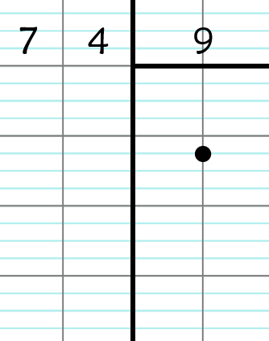 | 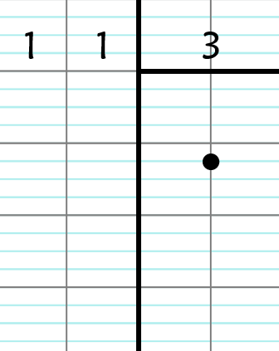 | 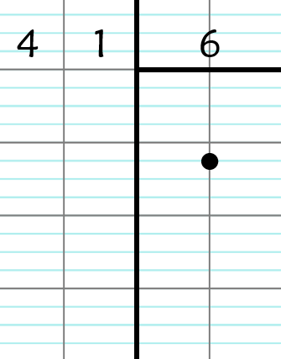
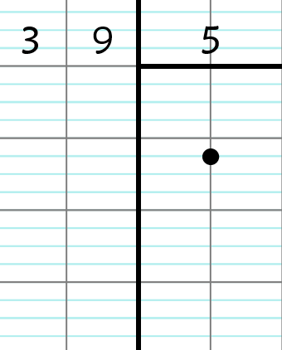 | 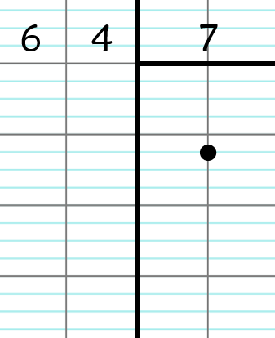 | 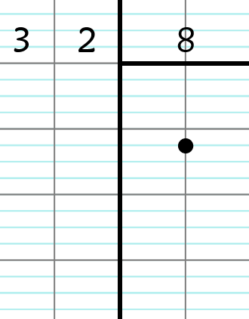

Calcul CM1 - Division 2 Corrigé

Pose sur ton cahier, puis calcule les opérations suivantes.
74 ÷ 9 = 8 r 2
11 ÷ 3 = 3 r 2
41 ÷ 6 = 6 r 5
39 ÷ 5 = 7 r 4
64 ÷ 7 = 9 r 1
32 ÷ 8 = 4 r 0
Calcul CM1 - Division 3

Calcule ces opérations.

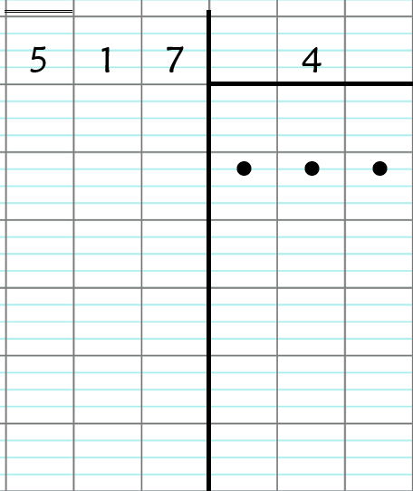 | 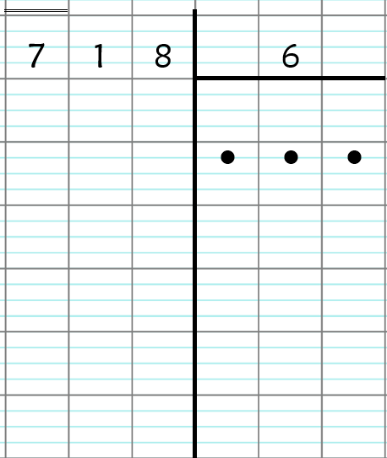
 |  | 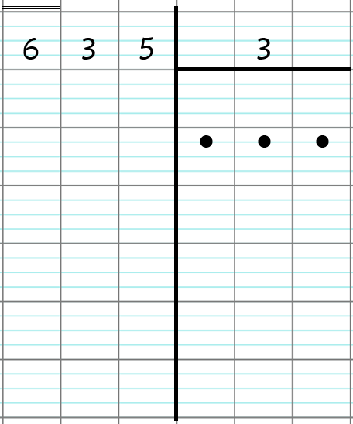

Calcul CM1 - Division 3 Corrigé

Calcule ces opérations.
517 ÷ 4 = 129 r 1
718 ÷ 6 = 119 r 4
532 ÷ 7 = 76 r 0
685 ÷ 8 = 85 r 5
341 ÷ 5 = 68 r 1
635 ÷ 3 = 211 r 2

Calcul CM1 - Division 4

Calcule ces opérations.

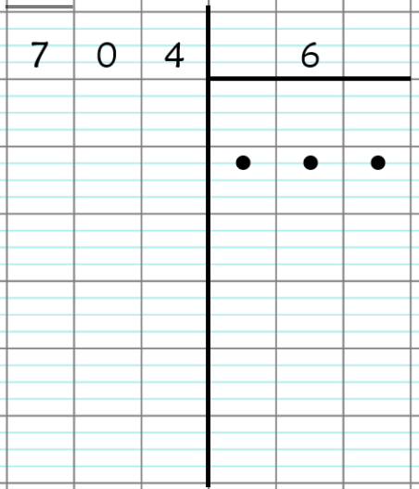 | 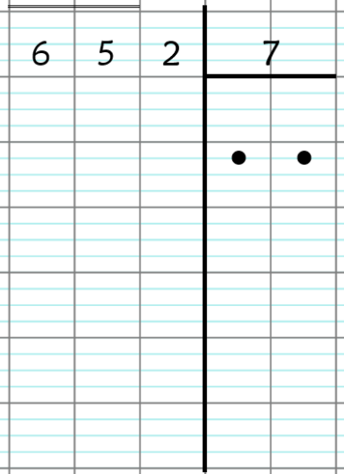 | 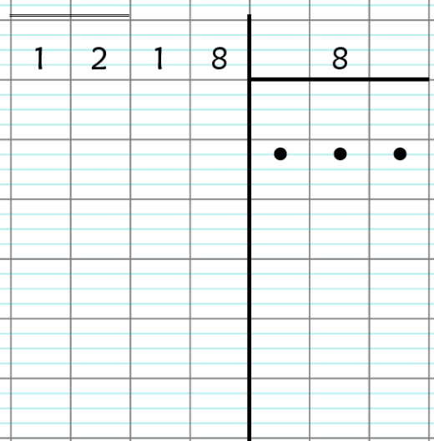
 | 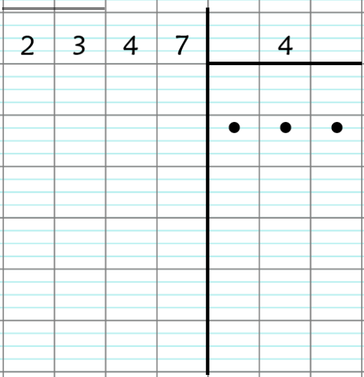 | 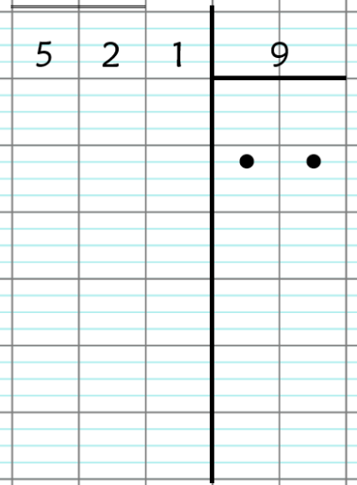

Calcul CM1 - Division 4 Corrigé

Calcule ces opérations.
704 ÷ 6 = 117 r 2
652 ÷ 7 = 93 r 1
1 218 ÷ 8 = 152 r 2
325 ÷ 5 = 65 r 0
2 347 ÷ 4 = 586 r 3
521 ÷ 9 = 57 r 8
Calcul CM1 - Division 5

1 -Calcule ces opérations.

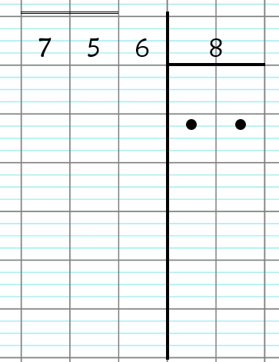 | 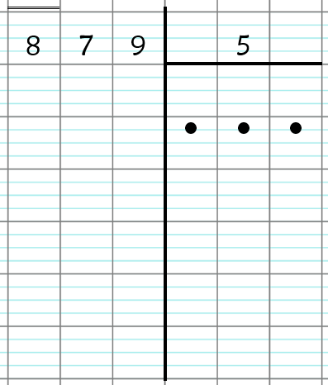 | 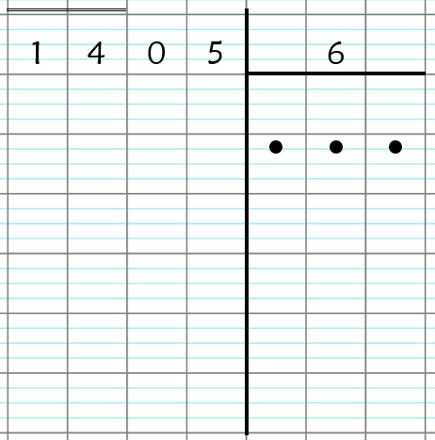

2 - Pose sur ton cahier, puis calcule les opérations suivantes.

568 ÷ 7 1 203 ÷ 9 1 563 ÷ 4

Calcul CM1 - Division 5

1 -Calcule ces opérations.

2 - Pose sur ton cahier, puis calcule les opérations suivantes.

568 ÷ 7 1 203 ÷ 9 1 563 ÷ 4

Calcul CM1 - Division 5 Corrigé

Calcule ces opérations.
756 ÷ 8 = 94 r 4
879 ÷ 5 = 175 r 4
1 405 ÷ 6 = 234 r 1
568 ÷ 7 = 81 r 1
1 203 ÷ 9 = 133 r 5
1 563 ÷ 4 = 390 r 3
Calcul CM1 - Division 6

1 - Calcule ces opérations.
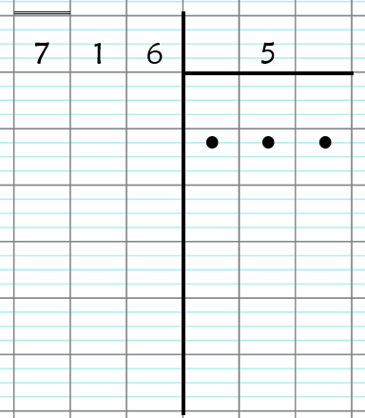 | 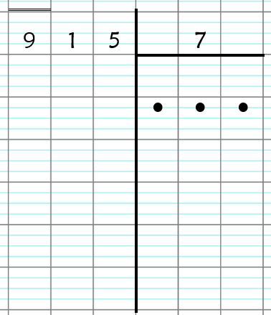 | 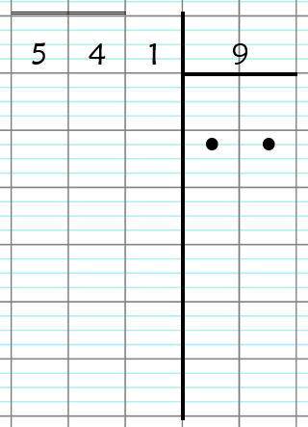
2 - Pose sur ton cahier, puis calcule les opérations suivantes.
684 ÷ 4 808 ÷ 6 457 ÷ 3

Calcul CM1 - Division 6

1 - Calcule ces opérations.
2 - Pose sur ton cahier, puis calcule les opérations suivantes.
684 ÷ 4 808 ÷ 6 457 ÷ 3

Calcul CM1 - Division 6

1 - Calcule ces opérations.
2 - Pose sur ton cahier, puis calcule les opérations suivantes.
684 ÷ 4 808 ÷ 6 457 ÷ 3

Calcul CM1 - Division 7

Pose sur ton cahier, puis calcule les opérations suivantes.
3 256 ÷ 8 2 145 ÷ 9 1 024 ÷ 4

5 814 ÷ 6 3 125 ÷ 5 9 914 ÷ 7

Calcul CM1 - Division 7

Pose sur ton cahier, puis calcule les opérations suivantes.
3 256 ÷ 8 2 145 ÷ 9 1 024 ÷ 4

5 814 ÷ 6 3 125 ÷ 5 9 914 ÷ 7

Calcul CM1 - Division 7

Pose sur ton cahier, puis calcule les opérations suivantes.
3 256 ÷ 8 2 145 ÷ 9 1 024 ÷ 4

5 814 ÷ 6 3 125 ÷ 5 9 914 ÷ 7

Calcul CM1 - Division 7

Pose sur ton cahier, puis calcule les opérations suivantes.
3 256 ÷ 8 2 145 ÷ 9 1 024 ÷ 4

5 814 ÷ 6 3 125 ÷ 5 9 914 ÷ 7

Calcul CM1 - Division 7

Pose sur ton cahier, puis calcule les opérations suivantes.
3 256 ÷ 8 2 145 ÷ 9 1 024 ÷ 4

5 814 ÷ 6 3 125 ÷ 5 9 914 ÷ 7

Calcul CM1 - Division 7

Pose sur ton cahier, puis calcule les opérations suivantes.
3 256 ÷ 8 2 145 ÷ 9 1 024 ÷ 4

5 814 ÷ 6 3 125 ÷ 5 9 914 ÷ 7

Calcul CM1 - Division 7

Pose sur ton cahier, puis calcule les opérations suivantes.
3 256 ÷ 8 2 145 ÷ 9 1 024 ÷ 4

5 814 ÷ 6 3 125 ÷ 5 9 914 ÷ 7

Calcul CM1 - Division 7 Corrigé

Pose sur ton cahier, puis calcule les opérations suivantes.
3 256 ÷ 8 = 407 r 0
2 145 ÷ 9 = 238 r 3
1 024 ÷ 4 = 256 r 0
5 814 ÷ 6 = 969 r 0
3 125 ÷ 5 = 625 r 0
9 914 ÷ 7 = 1 416 r 2

Calcul CM1 - Division 8

1 - Calcule ces opérations.
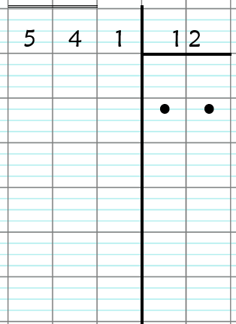 | 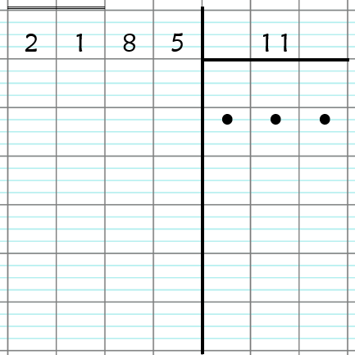 | 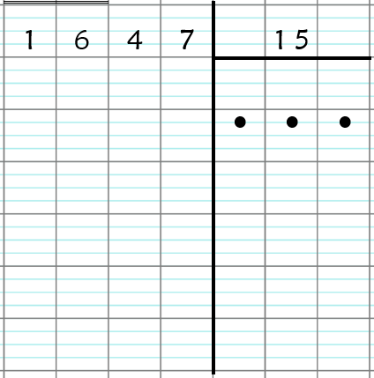
2 - Pose sur ton cahier, puis calcule les opérations suivantes.
856 ÷ 20 798 ÷ 30 2 145 ÷ 14

Calcul CM1 - Division 8

1 - Calcule ces opérations.
2 - Pose sur ton cahier, puis calcule les opérations suivantes.
856 ÷ 20 798 ÷ 30 2 145 ÷ 14

Calcul CM1 - Division 8

1 - Calcule ces opérations.
2 - Pose sur ton cahier, puis calcule les opérations suivantes.
856 ÷ 20 798 ÷ 30 2 145 ÷ 14

Calcul CM1 - Division 8 Corrigé

1 - Calcule ces opérations.
541 ÷ 12 = 45 r 1
2 185 ÷ 11 = 198 r 7
1 647 ÷ 15 = 109 r 12

2 - Pose sur ton cahier, puis calcule les opérations suivantes.
856 ÷ 20 = 42 r 16
798 ÷ 30 = 26 r 18
2 145 ÷ 14 = 153 r 3
Calcul CM1 - Division 9

1 - Calcule ces opérations.
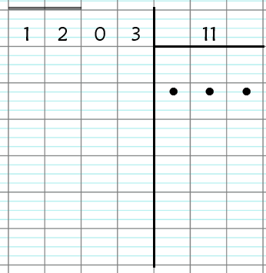 | 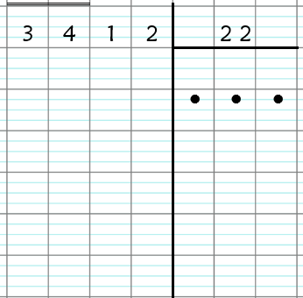 | 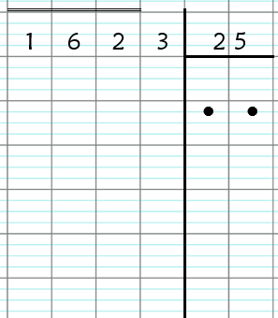
2 - Pose sur ton cahier, puis calcule les opérations suivantes.
2 014 ÷ 16 3 784 ÷ 15 3 652 ÷ 51

Calcul CM1 - Division 9

1 - Calcule ces opérations.
2 - Pose sur ton cahier, puis calcule les opérations suivantes.
2 014 ÷ 16 3 784 ÷ 15 3 652 ÷ 51

Calcul CM1 - Division 9

1 - Calcule ces opérations.
2 - Pose sur ton cahier, puis calcule les opérations suivantes.
2 014 ÷ 16 3 784 ÷ 15 3 652 ÷ 51

Calcul CM1 - Division 9 Corrigé

1 - Calcule ces opérations.
1 203 ÷ 11 = 109 r 4
3 412 ÷ 22 = 155 r 2
1 623 ÷ 25 = 64 r 23

2 - Pose sur ton cahier, puis calcule les opérations suivantes.
2 014 ÷ 16 = 125 r 14
3 784 ÷ 15 = 252 r 4
3 652 ÷ 51 = 71 r 31
Calcul CM1 - Division 10

Pose sur ton cahier, puis calcule les opérations suivantes.
826 ÷ 11 5 804 ÷ 21 4 789 ÷ 18
6 901 ÷ 32 4 785 ÷ 12 2 636 ÷ 15

Calcul CM1 - Division 10

Pose sur ton cahier, puis calcule les opérations suivantes.
826 ÷ 11 5 804 ÷ 21 4 789 ÷ 18
6 901 ÷ 32 4 785 ÷ 12 2 636 ÷ 15

Calcul CM1 - Division 10

Pose sur ton cahier, puis calcule les opérations suivantes.
826 ÷ 11 5 804 ÷ 21 4 789 ÷ 18
6 901 ÷ 32 4 785 ÷ 12 2 636 ÷ 15

Calcul CM1 - Division 10

Pose sur ton cahier, puis calcule les opérations suivantes.
826 ÷ 11 5 804 ÷ 21 4 789 ÷ 18
6 901 ÷ 32 4 785 ÷ 12 2 636 ÷ 15

Calcul CM1 - Division 10

Pose sur ton cahier, puis calcule les opérations suivantes.
826 ÷ 11 5 804 ÷ 21 4 789 ÷ 18
6 901 ÷ 32 4 785 ÷ 12 2 636 ÷ 15

Calcul CM1 - Division 10

Pose sur ton cahier, puis calcule les opérations suivantes.
826 ÷ 11 5 804 ÷ 21 4 789 ÷ 18
6 901 ÷ 32 4 785 ÷ 12 2 636 ÷ 15

Calcul CM1 - Division 10

Pose sur ton cahier, puis calcule les opérations suivantes.
826 ÷ 11 5 804 ÷ 21 4 789 ÷ 18
6 901 ÷ 32 4 785 ÷ 12 2 636 ÷ 15

Calcul CM1 - Division 10

Pose sur ton cahier, puis calcule les opérations suivantes.
826 ÷ 11 5 804 ÷ 21 4 789 ÷ 18
6 901 ÷ 32 4 785 ÷ 12 2 636 ÷ 15

Calcul CM1 - Division 10

Calcule les opérations suivantes.

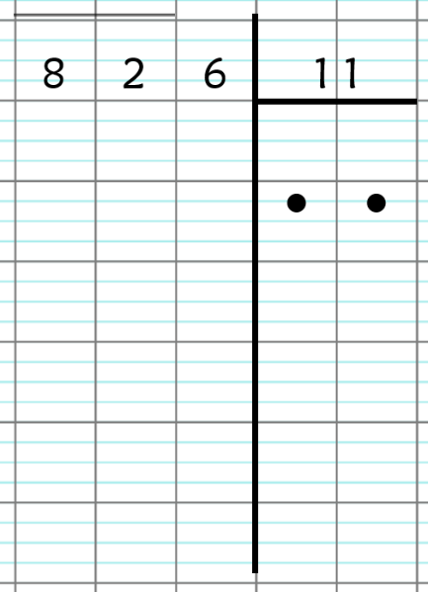 | 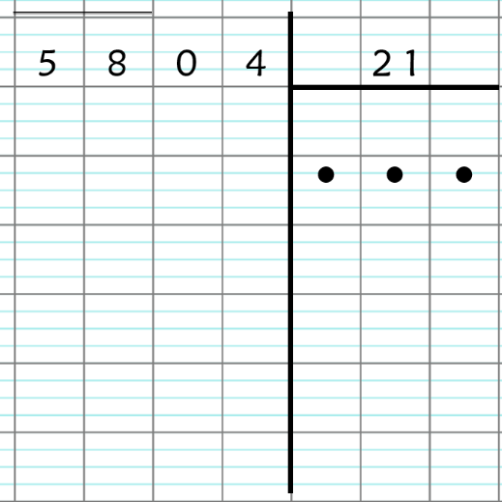 | 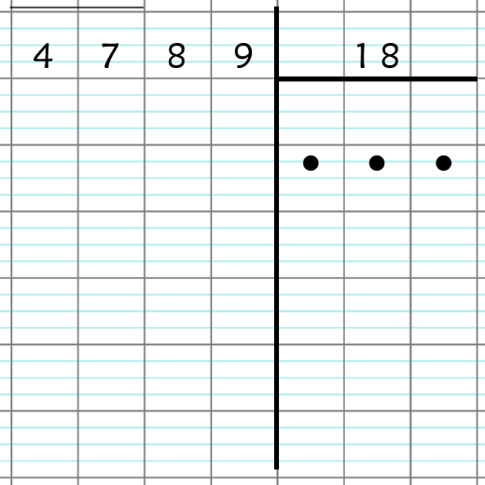
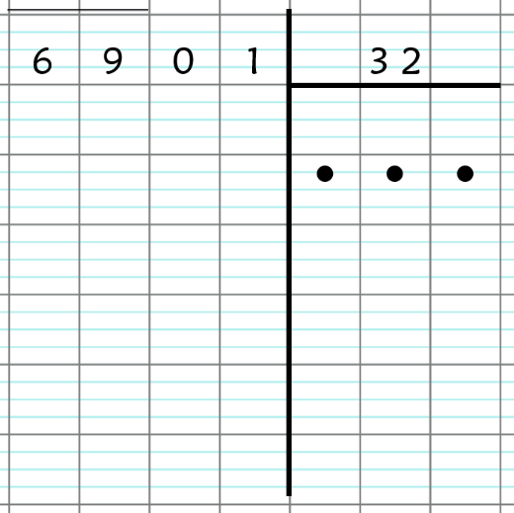 | 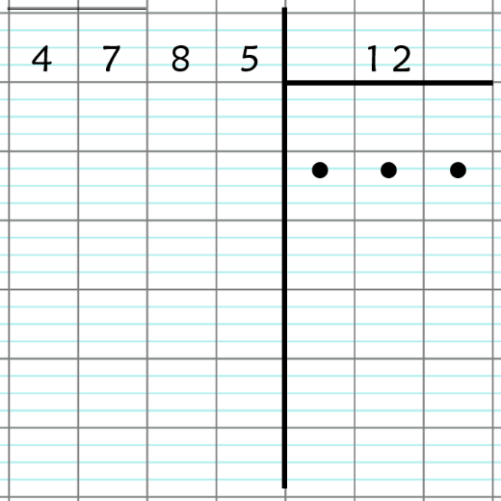 | 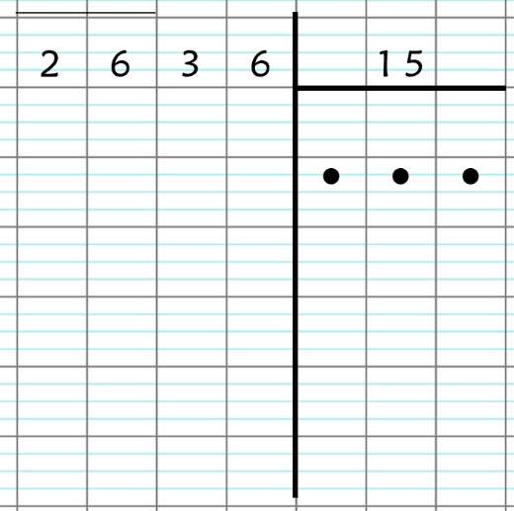

Calcul CM1 - Division 11

Pose sur ton cahier, puis calcule les opérations suivantes.
458 ÷ 12 1 907 ÷ 11 2 653 ÷ 15
3 897 ÷ 24 8 114 ÷ 27 4 632 ÷ 30

Calcul CM1 - Division 11

Pose sur ton cahier, puis calcule les opérations suivantes.
458 ÷ 12 1 907 ÷ 11 2 653 ÷ 15
3 897 ÷ 24 8 114 ÷ 27 4 632 ÷ 30

Calcul CM1 - Division 11

Pose sur ton cahier, puis calcule les opérations suivantes.
458 ÷ 12 1 907 ÷ 11 2 653 ÷ 15
3 897 ÷ 24 8 114 ÷ 27 4 632 ÷ 30

Calcul CM1 - Division 11

Pose sur ton cahier, puis calcule les opérations suivantes.
458 ÷ 12 1 907 ÷ 11 2 653 ÷ 15
3 897 ÷ 24 8 114 ÷ 27 4 632 ÷ 30

Calcul CM1 - Division 11

Pose sur ton cahier, puis calcule les opérations suivantes.
458 ÷ 12 1 907 ÷ 11 2 653 ÷ 15
3 897 ÷ 24 8 114 ÷ 27 4 632 ÷ 30

Calcul CM1 - Division 11

Pose sur ton cahier, puis calcule les opérations suivantes.
458 ÷ 12 1 907 ÷ 11 2 653 ÷ 15
3 897 ÷ 24 8 114 ÷ 27 4 632 ÷ 30

Calcul CM1 - Division 11

Pose sur ton cahier, puis calcule les opérations suivantes.
458 ÷ 12 1 907 ÷ 11 2 653 ÷ 15
3 897 ÷ 24 8 114 ÷ 27 4 632 ÷ 30

Calcul CM1 - Division 11

Pose sur ton cahier, puis calcule les opérations suivantes.
458 ÷ 12 1 907 ÷ 11 2 653 ÷ 15
3 897 ÷ 24 8 114 ÷ 27 4 632 ÷ 30
Calcul CM1 - Division 11

Calcule les opérations suivantes.

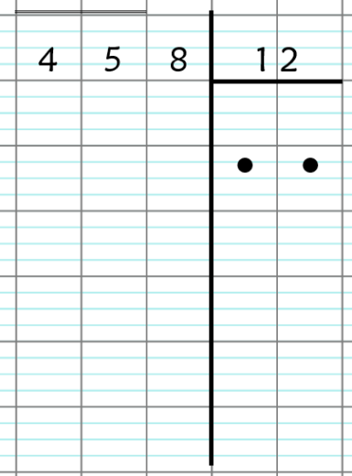 | 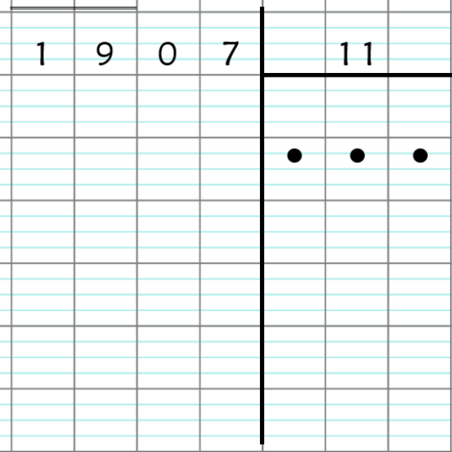 | 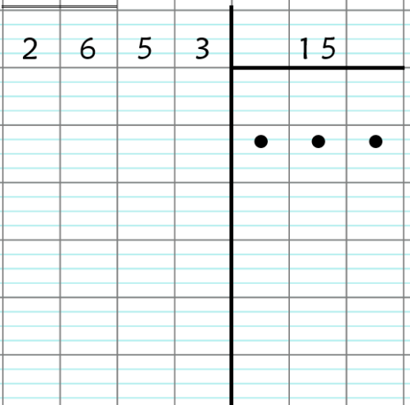
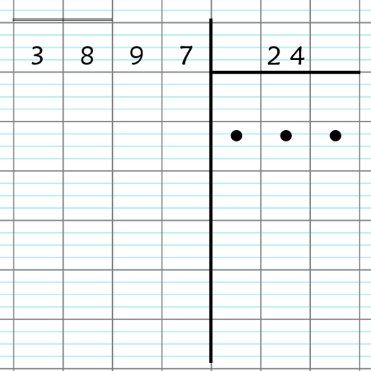 | 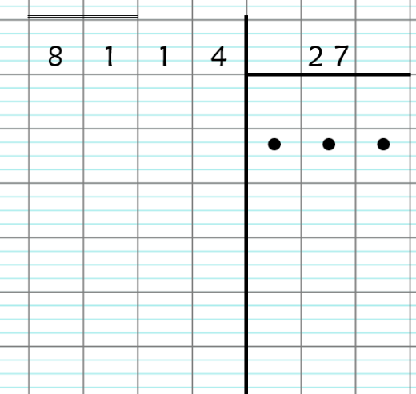 | 